新日本リプラス 求人動画 絵コンテ 企画012
工場バイトあるある
想定42秒 6カット 縦型9:16 エンタメ(あるある・早口)
参考動画
動画名:〇〇あるある系の早口トーク(Instagram)
リンク:https://www.instagram.com/reel/DYzBi3nxgnW/
画の作り方
参考動画の該当する秒の画面を、左の列に載せている。画像がない欄は、撮影指示を見て撮る。
※参考画像の文字や人物は、すべて参考動画のものです。新日本リプラスの内容は「内容&セリフ」を見てください。
演者
工場バイト役の社員1名(未定)。
撮影条件
1人がカメラの正面で、早口で話す。1文ごとに編集で切る。ドアや物陰から出てくるカットを、話題の切り替えに使う。
撮影前に揃えるもの
三脚、ピンマイク。背景はシンプルな部屋か、会社の一角。
編集とリアクション
テンポを最優先。1つのあるあるを途中で切らずに言い切る。言いよどみや間は編集で詰める。字幕は話した言葉のまま、短く切って出す。4つ目の答えは、1〜3と同じ順番で返す。
通し台本
C-01 テロップ:工場バイトあるある
C-02 テロップ:あるある1
C-02 シフトの希望ちゃんと出したのに、希望の日ほぼ入ってなくて、言ったら「人足りないからさ」で終わり。じゃあ希望出させた意味なに?
C-03 テロップ:あるある2
C-03 重い段ボールずっと運んで、時給は変わらないのに腕だけどんどん太くなって、給料もらいながらジム通ってる感覚
C-04 テロップ:あるある3
C-04 何年やってもずっとバイトのままで、社員の話なんて一回も出なくて、新人に仕事教えてるの自分なのに…
C-05 テロップ:あるある4
C-05 でも新日本リプラスは、
C-05 休みの希望はほぼ通る(繁忙期は調整あり)。作業は機械だから力仕事なし。やる気次第で最短1ヶ月で社員にもなれる。時給は1,500円
C-06 気になったら、プロフィールから見てみて!
要確認事項(仮案)
・撮影する拠点と日時。工場の中で映してよい範囲。
・出演する社員の方と、顔出しの同意。
・取引先の社名・ロゴ・荷物の中身が映らないようにする。
・1〜3のあるあるは仮案。社員さんの実体験があれば差し替える。
・「最短1ヶ月で社員」は「やる気次第」を必ずつける。
企画012 工場バイトあるある C-01〜C-03
画面/絵 | 内容&セリフ | 時間
C-01  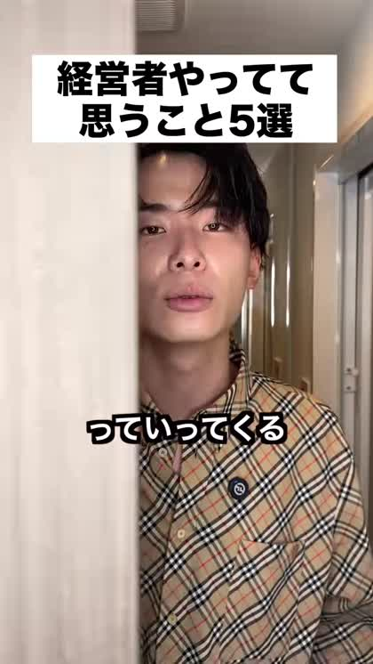 | ① 撮影指示  場所:部屋の中(固定)  ドアをガチャっと開けて入ってくる。セリフなし。タイトルは上に固定。  参考動画 0:22  ② セリフ/テロップ  テロップ:工場バイトあるある | 2 秒  0:00  〜0:02  累計  0:02
C-02  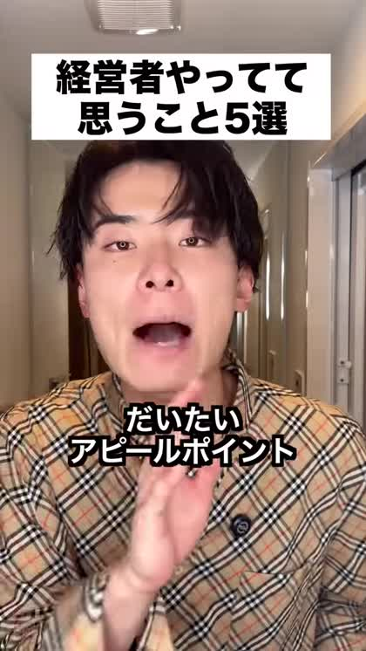 | ① 撮影指示  場所:部屋の中(固定)  息つぎなしで、早口で一気に言い切る。身ぶりは大きく。 入ってきた勢いのまま、すぐ言い始める。  参考動画 0:03｜字幕は話した言葉のまま、短く切って次々に出す。  ② セリフ/テロップ  テロップ:あるある1  セリフ:シフトの希望ちゃんと出したのに、希望の日ほぼ入ってなくて、言ったら「人足りないからさ」で終わり。じゃあ希望出させた意味なに? | 9 秒  0:02  〜0:11  累計  0:11
C-03  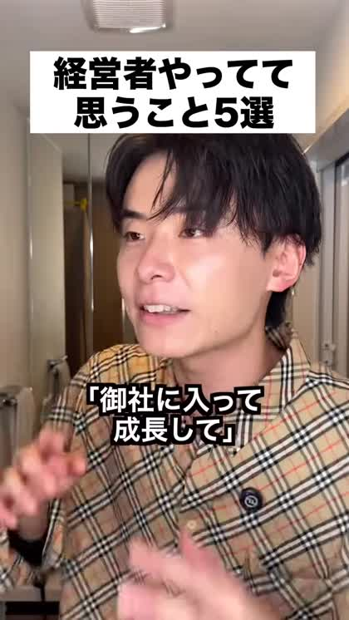 | ① 撮影指示  場所:部屋の中(固定)  息つぎなしで、早口で一気に言い切る。身ぶりは大きく。  参考動画 0:12｜字幕は話した言葉のまま、短く切って次々に出す。  ② セリフ/テロップ  テロップ:あるある2  セリフ:重い段ボールずっと運んで、時給は変わらないのに腕だけどんどん太くなって、給料もらいながらジム通ってる感覚 | 9 秒  0:11  〜0:20  累計  0:20
企画012 工場バイトあるある C-04〜C-06
画面/絵 | 内容&セリフ | 時間
C-04  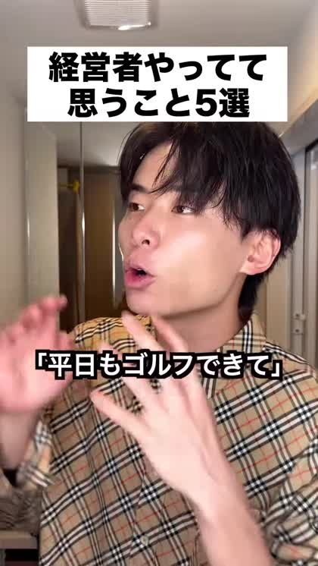 | ① 撮影指示  場所:部屋の中(固定)  息つぎなしで、早口で一気に言い切る。身ぶりは大きく。  参考動画 0:24｜字幕は話した言葉のまま、短く切って次々に出す。  ② セリフ/テロップ  テロップ:あるある3  セリフ:何年やってもずっとバイトのままで、社員の話なんて一回も出なくて、新人に仕事教えてるの自分なのに… | 9 秒  0:20  〜0:29  累計  0:29
C-05  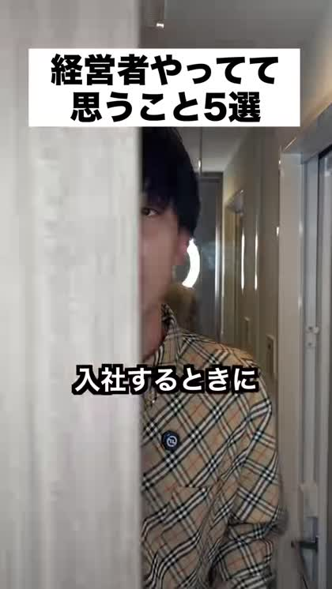 | ① 撮影指示  場所:部屋の中(固定)  ドアから出てきて、声のトーンを変える。そのまま一気に言い切る。  参考動画 0:10｜大事な言葉だけ色を変える。  ② セリフ/テロップ  テロップ:あるある4  セリフ:でも新日本リプラスは、  セリフ:休みの希望はほぼ通る(繁忙期は調整あり)。作業は機械だから力仕事なし。やる気次第で最短1ヶ月で社員にもなれる。時給は1,500円 | 10 秒  0:29  〜0:39  累計  0:39
C-06  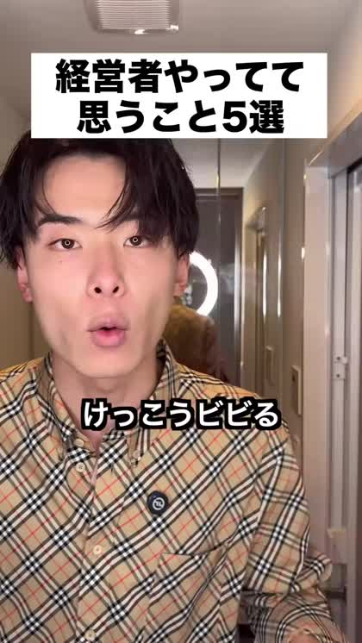 | ① 撮影指示  場所:部屋の中(固定)  カメラを指さす。  参考動画 0:45  ② セリフ/テロップ  セリフ:気になったら、プロフィールから見てみて! | 3 秒  0:39  〜0:42  累計  0:42

